- Description of Implemented Features
האפליקציה מממשת מספר פיצ'רים לניתוח מידע מחשבון Facebook של המשתמש לאחר התחברות.
כל פיצ'ר ממומש במחלקה נפרדת המיישמת את הממשק הגנרי IFacebookFeature<T>.

Feature 1 — Find Most Commented Photo
פיצ'ר זה מאתר את התמונה בעלת מספר התגובות הגבוה ביותר מבין כל התמונות בכל האלבומים של המשתמש המחובר.
אופן הפעולה
הפיצ'ר עובר על כל האלבומים של המשתמש (user.Albums).
עבור כל אלבום הוא עובר על כל התמונות (album.Photos).
לכל תמונה נבדק מספר התגובות:
photo.Comments.Count
התמונה בעלת מספר התגובות הגבוה ביותר נשמרת ומוחזרת בסיום.
פלט
- אם נמצאה תמונה – מוצגת התמונה ב-PictureBox ומתחתיה מספר התגובות.
- אם לא נמצאה תמונה – מוצגת ההודעה: No photo found
מיקום בקוד
קובץ | תיאור
MostCommentedPhotoFeature.cs | מימוש לוגיקת הפיצ'ר
FormMain.cs – buttonMostCommentedPhoto_Click_1() | טיפול בלחיצה והצגת התוצאה
FormMain.Designer.cs | רכיבי UI (PictureBox + Label)

Feature 2 — Most Liked Photo
פיצ'ר זה מאתר את התמונה בעלת מספר הלייקים הגבוה ביותר.
אופן הפעולה
הפיצ'ר עובר על כל האלבומים והתמונות ובודק עבור כל תמונה את מספר הלייקים:
photo.LikedBy.Count
התמונה עם מספר הלייקים הגבוה ביותר נשמרת ומוחזרת.
פלט
- אם נמצאה תמונה – היא מוצגת במסך.
- אם לא נמצאה – מוצגת הודעה: No photo found
מיקום בקוד
קובץ | תיאור
MostLikedPhotoFeature.cs | לוגיקת הפיצ'ר
FormMain.cs – buttonMostLikedPhoto_Click_1() | הפעלת הפיצ'ר והצגת התוצאה

Feature 3 — Oldest Photo
פיצ'ר זה מאתר את התמונה הישנה ביותר של המשתמש.
אופן הפעולה
הפיצ'ר עובר על כל התמונות בכל האלבומים ומשווה את זמן יצירת התמונה:
photo.CreatedTime
התמונה בעלת זמן היצירה המוקדם ביותר נשמרת ומוחזרת.
פלט
- התמונה מוצגת במסך
- מתחתיה מוצג תאריך היצירה
לדוגמה:
Oldest photo created at 12/05/2016
מיקום בקוד
קובץ | תיאור
OldestPhotoFeature.cs | לוגיקת הפיצ'ר
FormMain.cs – buttonOldestPhoto_Click_1() | טיפול בלחיצה והצגת התוצאה

Feature 4 — Album With Most Photos
פיצ'ר זה מאתר את האלבום המכיל את מספר התמונות הגבוה ביותר.
אופן הפעולה
הפיצ'ר עובר על כל האלבומים של המשתמש ומשווה:
album.Photos.Count
האלבום עם המספר הגבוה ביותר נשמר ומוחזר.
פלט
שם האלבום מוצג במסך.
לדוגמה:
Summer Vacation 2022
מיקום בקוד
קובץ | תיאור
AlbumWithMostPhotosFeature.cs | לוגיקת הפיצ'ר
FormMain.cs – buttonMostPhotosAlbum_Click() | הפעלת הפיצ'ר והצגת התוצאה

Feature 5 — Count Albums
פיצ'ר זה סופר את מספר האלבומים הכולל של המשתמש המחובר.
אופן הפעולה
הפיצ'ר עובר על כל האלבומים:
user.Albums
ומגדיל מונה עבור כל אלבום.
פלט
לאחר לחיצה על הכפתור מוצגת תווית:
Albums Count: N
כאשר N הוא מספר האלבומים שנמצא.
מיקום בקוד
קובץ | תיאור
CountAlbumsFeature.cs | לוגיקת הפיצ'ר
FormMain.cs – buttonCountAlbums_Click() | הצגת התוצאה

- Architecture and Design Patterns
האפליקציה משתמשת ב-Strategy Design Pattern.
כל פיצ'ר ממומש כמחלקה נפרדת שמממשת את הממשק הגנרי:
public interface IFacebookFeature<T>
{
T Execute(User i_User);
}
גישה זו מאפשרת:
- הפרדה בין UI לבין לוגיקה
- הרחבה קלה של האפליקציה
- הוספת פיצ'רים חדשים ללא שינוי בקוד הקיים
ב-FormMain הפיצ'ר נבחר בזמן ריצה:
IFacebookFeature<Photo> feature = new MostCommentedPhotoFeature();
Photo photo = feature.Execute(user);
כך המחלקה FormMain אינה תלויה במימוש הפיצ'ר עצמו.
- Application Screenshots
- מסך הכניסה לפני התחברות
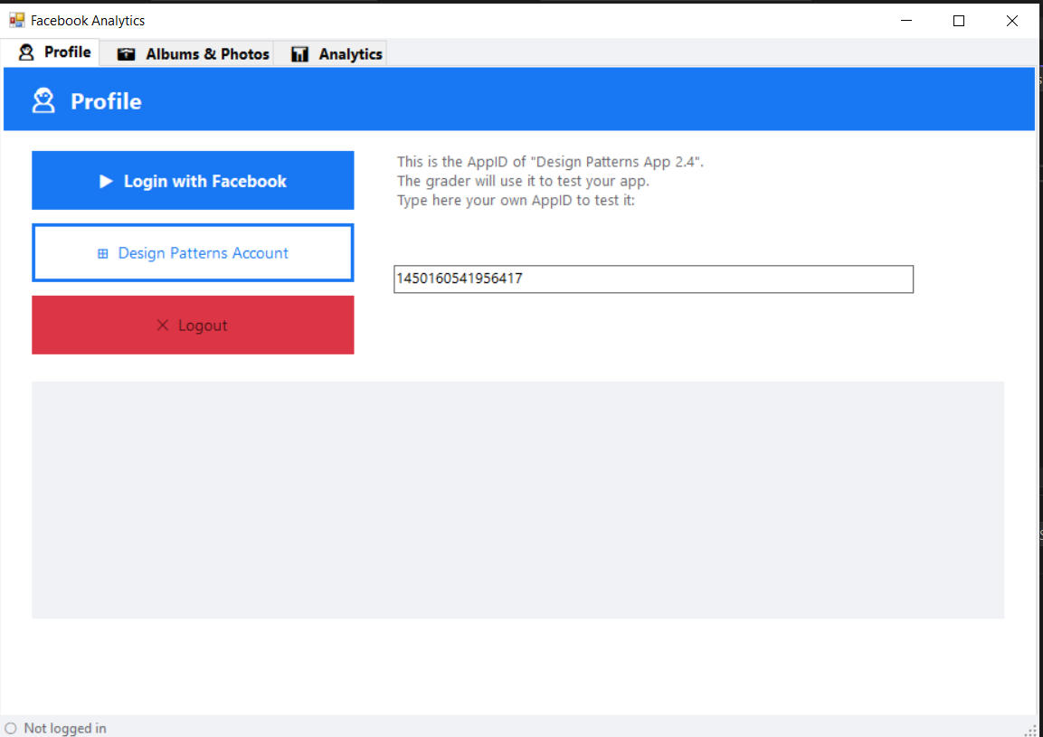
- מסך לאחר התחברות – Profile tab
לשים תמונה כאן
- תוצאה של Most Commented Photo
לשים תמונה כאן
- תוצאה של Most Liked Photo
📌 לשים תמונה כאן
- תוצאה של Oldest Photo
📌 לשים תמונה כאן
- תוצאה של Count Albums
📌 לשים תמונה כאן
- מסך Analytics עם כל הכפתורים
📌 לשים תמונה כאן

- UML Diagrams
יש להוסיף כאן את הדיאגרמות הבאות:
Use Case Diagram
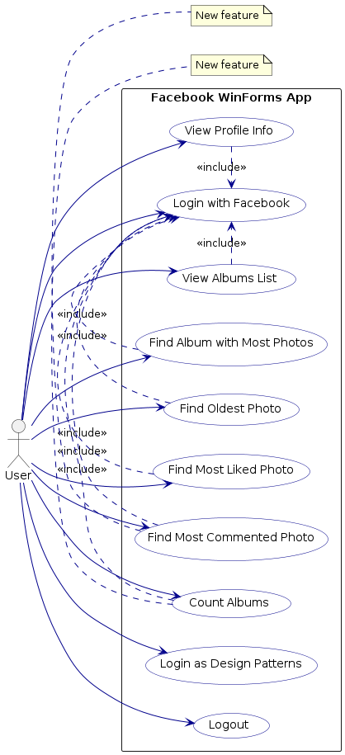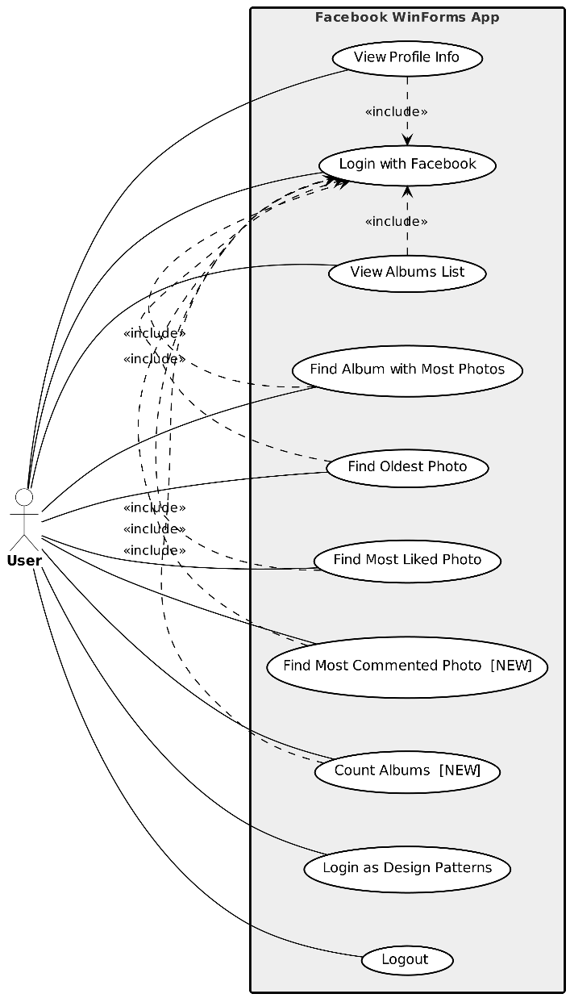

Sequence Diagram — Count Albums
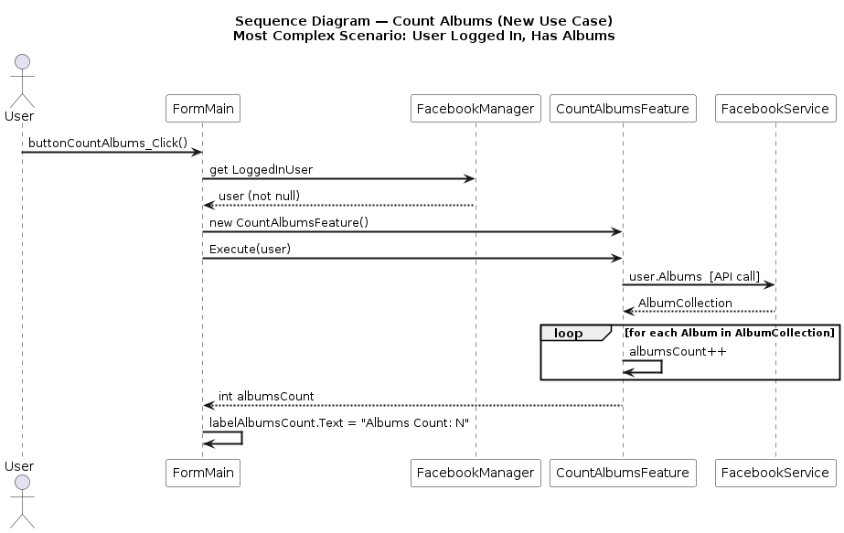
Sequence Diagram — Most Commented Photo
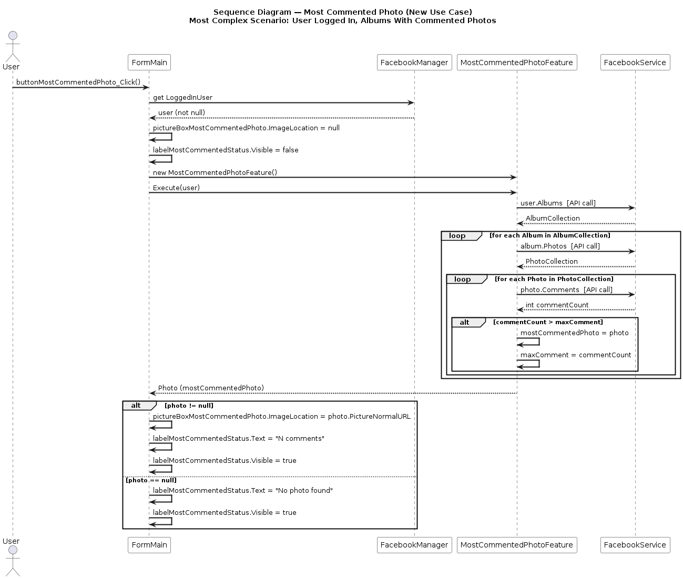
Class Diagram
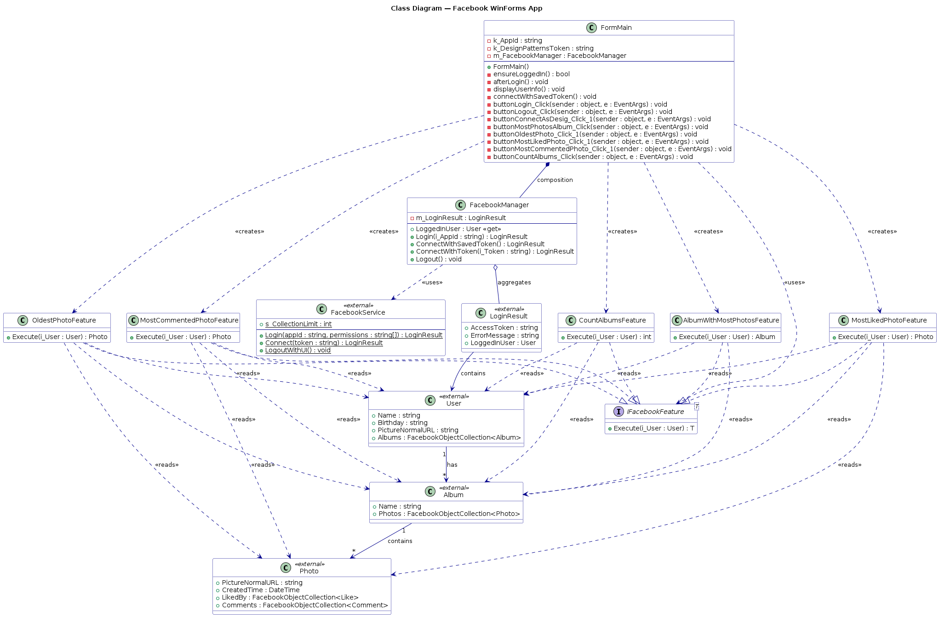

למחיקה?
